[doc sps="1.8" acron="revmar" jtitle="Revista Ciencias Marinas y Costeras" stitle="Rev. Cienc. Mar. Cost" issn="1659-455X" pissn="1659-455X" eissn="1659-407X" pubname="Universidad Nacional, Costa Rica" license="http://creativecommons.org/licenses/by-nc-nd/3.0" volid="14" issueno="1" dateiso="20220600" season="Jan/June" order="04" fpage="65" lpage="72" pagcount="8" doctopic="oa" language="es"]DOI:[doi] 10.15359/revmar.14/1.4[/doi]
[toctitle]Artículo[/toctitle]

[doctitle language="es"]Primer registro del pez marino Taractichthys steindachneri (Perciformes: Bramidae) en El Salvador[/doctitle]
[doctitle language="en"]First record of the marine fish Taractichthys steindachneri (Perciformes, Bramidae) in El Salvador[/doctitle]

[author role="nd"][fname]Andrea[/fname] [surname]Fortis-Benavides[/surname][xref ref-type="aff" rid="aff1"]¹[/xref][authorid authidtp="orcid"]0000-0003-2848-2681[/authorid][/author]
[author role="nd"][fname]José Alberto[/fname] [surname]González-Leiva[/surname][xref ref-type="aff" rid="aff2"]² [/xref][authorid authidtp="orcid"]0000-0002-3209-6962[/authorid][/author]

[normaff id="aff1" ncountry="Not normalized" norgname="Not normalized" icountry="SV"][label]¹[/label] [orgdiv1]Escuela de Biología[/orgdiv1], [orgdiv2]Facultad de Ciencias Naturales y Matemática[/orgdiv2], [orgname]Universidad de El Salvador[/orgname], [city]San Salvador[/city], [country]El Salvador[/country]. [email]andrea.fortisb@gmail.com[/email] ORCID: https://orcid.org/0000-0003-2848-2681[/normaff]
[normaff id="aff2" ncountry="Not normalized" norgname="Not normalized" icountry="SV"][label]²[/label] [orgname]Instituto para el Crecimiento Sostenible de la Empresa, (ICSEM[/orgname] [country]El Salvador[/country]), [zipcode]C. Los Planes de Renderos, Km 8.5, Calle Padre Vito Guarato, B-2[/zipcode], [city]Panchimalco[/city], [state]San Salvador[/state]. alberto@icsem.es ORCID: https://orcid.org/0000-0002-3209-6962[/normaff]

[xmlabstr language="es"][sectitle]RESUMEN[/sectitle]
[p]El pez Taractichthys steindachneri se distribuye en el océano Indo-Pacífico, y en el océano Pacífico oriental se restringe hasta el sur del golfo de California, México. Sin embargo, en noviembre del año 2020 se registró, por primera vez, la captura de forma incidental en la pesquería artesanal frente a la costa de El Salvador. Esto puede deberse al enfriamiento de aguas superficiales marinas, a causa del fenómeno de La Niña.[/p][/xmlabstr]
[kwdgrp language="es"][sectitle]Palabras clave:[/sectitle] [kwd]captura incidental[/kwd], [kwd]distribución[/kwd], [kwd]Ictiofauna marina[/kwd], [kwd]Pacífico oriental tropical[/kwd], [kwd]pesca artesanal[/kwd][/kwdgrp]

[xmlabstr language="en"][sectitle]ABSTRACT[/sectitle]
[p]The fish Taractichthys steindachneri is distributed throughout the Indo-Pacific Ocean, while in the Eastern Pacific Ocean it is restricted to the southern Gulf of California, in Mexico. However, in November of the year 2020, its presence was recorded for the first time in bycatch of artisanal fishery off the coast of El Salvador. This may be due to the cooling of marine surface waters caused by the La Niña phenomenon.[/p][/xmlabstr]
[kwdgrp language="en"][sectitle]Keywords:[/sectitle] [kwd]Artisanal fishing[/kwd], [kwd]bycatch[/kwd], [kwd]distribution[/kwd], [kwd]Marine ichthyofauna[/kwd], [kwd]Tropical Eastern Pacific[/kwd][/kwdgrp]

[hist]Recepción [received dateiso="20211116"]16 noviembre 2021[/received]
Corregido [revised dateiso="20220329"]29 marzo 2022[/revised]
Aceptado [accepted dateiso="20220329"]29 marzo 2022[/accepted][/hist]

[xmlbody][sec sec-type="intro"][sectitle]INTRODUCCIÓN[/sectitle]

[p]Las especies de la familia Bramidae tienen distribución circumtropical y son de hábitos epi-mesopelágicos que en ocasiones se aproximan a la costa ([xref ref-type="bibr" rid="r17"]Puentes et al. 2001[/xref]; [xref ref-type="bibr" rid="r19"]Sánchez-Cárdenas et al. 2016[/xref]); algunas de ellas son importantes para las pesquerías de ciertas regiones donde se distribuyen, por ser consideradas de buena calidad y alcanzar longitudes superiores a 60 cm [xref ref-type="bibr" rid="r17"](Puentes et al. 2001[/xref]), como es el caso de Taractes rubescens, Brama japonica y Taractichthys steindachneri.[/p]
[p]Se ha documentado que T. steindachneri (Döderlein, 1883) es de hábito carnívoro, su dieta principal se compone de peces, calamares y camarones ([xref ref-type="bibr" rid="r23"]Yoshida, 1973[/xref]; [xref ref-type="bibr" rid="r19"]Sánchez-Cárdenas et al. 2016[/xref]). Se ha estimado que la edad de la primera madurez sexual es de dos años y podría llegar hasta los ocho años ([xref ref-type="bibr" rid="r20"]Smith, 1986[/xref]; [xref ref-type="bibr" rid="r11"]Kindong et al. 2020[/xref]). La variedad es capturada de forma incidental en la pesquería de atún con palangre en el océano Pacífico occidental y oriental, siendo poca la información biológica y pesquera con la que se cuenta ([xref ref-type="bibr" rid="r21"]Sommer, 1995[/xref]). Esta especie ha sido registrada en el océano Indo-Pacífico a profundidades de 10 a 700 m ([xref ref-type="bibr" rid="r14"]Nakano et al. 1997[/xref]; [xref ref-type="bibr" rid="r9"]Khalaf & Zajonz, 2007[/xref]; [xref ref-type="bibr" rid="r1"]Byung-Jik et al. 2012[/xref]; [xref ref-type="bibr" rid="r24"]Zhu et al. 2012[/xref]) y para el Pacífico oriental, se ha restringido su distribución desde California, al sur del golfo de California (México), rastreándose a profundidades de 15 m ([xref ref-type="bibr" rid="r18"]Robertson & Allen, 2015[/xref]; [xref ref-type="bibr" rid="r22"]Villavicencio-Garayzar & Chávez, 1986[/xref]; [xref ref-type="bibr" rid="r10"]Kim et al. 2012[/xref]).[/p]
[p]Debido a que en el Pacífico oriental su distribución bentopelágica oceanódromo se restringe hasta el suroeste del golfo de California, el presente trabajo confirma el primer registro de T. steindachneri, capturado de forma incidental por pescadores artesanales de Los Cóbanos, en aguas jurisdiccionales de El Salvador, que a partir de 60 millas náuticas desde la costa, se registran profundidades de más de 200 m. [xref ref-type="bibr" rid="r8"](JICA & MAG-CENDEPESCA, 2002[/xref]).[/p]

[/sec][sec sec-type="materials|methods"][sectitle]MATERIALES Y MÉTODOS[/sectitle]

[p]El ANP Complejo Los Cóbanos se encuentra ubicada a 11 Km, al oriente del municipio de Acajutla, departamento de Sonsonate [xref ref-type="bibr" rid="r12"](MARN, 2016[/xref]). Durante la jornada de pesca del 21 a 22 de noviembre del año 2020 se capturó de forma incidental un ejemplar de T. steindachneri a 80 millas (1.85 km) de distancia frente playa Los Cóbanos, Sonsonate. El espécimen fue capturado a 6 m de profundidad desde la superficie de la columna de agua (Peraza, com. Pers., 2020).[/p]
[p]Los pescadores artesanales que capturaron a este ejemplar lo realizaron en una lancha de fibra de vidrio de 27 pies de eslora. Utilizaron una línea de anzuelos artesanal superficial, conocida por los pescadores como “cimbra”, con un reinal de 6 m de longitud; equipada con anzuelos tipo “garra de águila” #5/0 (43 mm de longitud total y abertura de 15 mm) y utilizaron “sardina” como carnada (Peraza, com. Pers., 2020; [xref ref-type="bibr" rid="r8"]JICA & MAG-CENDEPESCA, 2002[/xref]).[/p]
[p]Los datos de talla y peso, y el registro fotográfico del ejemplar fueron proporcionados por los pescadores de la comunidad, pero no fue posible colectarlo para depositarlo en una colección de referencia debido a que fue comercializado en el mercado local. Por lo tanto, se realizó una revisión de la información bibliográfica existente sobre esta especie y una búsqueda en bases de datos cómo [xref ref-type="bibr" rid="r3"]FishNet 2 (2013[/xref]), ingresando el nombre de la especie en el buscador de Taxon; esta información se complementó con [xref ref-type="bibr" rid="r4"]GBIF (2022[/xref]) para obtener las coordenadas de los sitios de captura. También, se identificó el espécimen por medio de fotografías, mediante el uso de las claves taxonómicas de [xref ref-type="bibr" rid="r20"]Smith (1986[/xref]), [xref ref-type="bibr" rid="r21"]Sommer (1995[/xref]) y [xref ref-type="bibr" rid="r2"]Carpenter & Niem (2001[/xref]) y, se realizaron algunos conteos mirísticos y mediciones morfométricas con el software [xref ref-type="bibr" rid="r6"]Image J (2022[/xref]).[/p]

[/sec][sec sec-type="results|discussion"][sectitle]RESULTADOS Y DISCUSIÓN[/sectitle]

[p]El ejemplar de Taractichthys steindachneri ([xref ref-type="fig" rid="f1"]Fig. 1[/xref]) registró una longitud total de 35 cm y un peso total de 5.4 kg, mediciones que concuerdan con un individuo juvenil, ya que la talla de primera madurez sexual es de 67.5 cm y esta especie puede alcanzar tallas de hasta 92 cm y pesar hasta 17.0 kg ([xref ref-type="bibr" rid="r11"]Kindong et al. 2020[/xref]).[/p]

[figgrp id="f1"][graphic href="?r14v1.4"]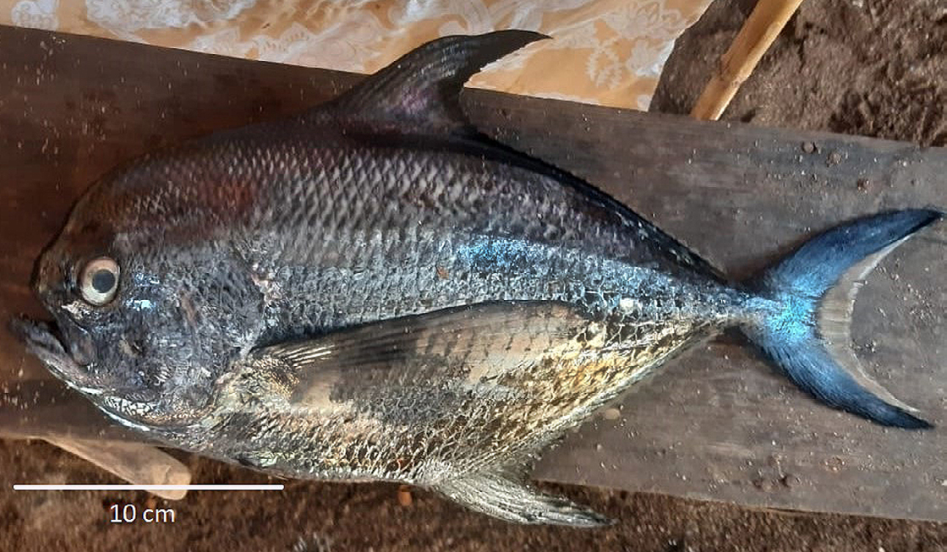[/graphic]
[label]Fig. 1[/label]. [caption]Ejemplar de Taractichthys steindachneri fotografiado por Oscar Peraza en el ANP Los Cóbanos, El Salvador, en noviembre de 2020[/caption][/figgrp]

[subsec][sectitle]Distribución[/sectitle]

[p]La especie Taractichthys steindachneri es migratoria, se ha registrado para el océano Indo-Pacífico y para el Pacífico oriental está restringida desde la costa sur de California (Estados Unidos) al suroeste del golfo de California ([xref ref-type="fig" rid="f2"]Fig. 2[/xref]) ([xref ref-type="bibr" rid="r22"]Villavicencio-Garayzar & Chávez 1986[/xref]; [xref ref-type="bibr" rid="r1"]Byung-Jik et al. 2012[/xref]; [xref ref-type="bibr" rid="r10"]Kim et al. 2012[/xref]; [xref ref-type="bibr" rid="r18"]Robertson & Allen, 2015[/xref]; [xref ref-type="bibr" rid="r19"]Sánchez-Cárdenas et al. 2016[/xref]). Por lo tanto, haberla encontrado a 80 millas mar adentro de las costas de El Salvador [xref ref-type="fig" rid="f2"](Fig. 2[/xref]), es un nuevo registro para el país; su ocurrencia en el país puede deberse a fenómenos climáticos como La Niña, la cual tuvo mayor influencia en el mes de noviembre. Según [xref ref-type="bibr" rid="r13"]MARN (2020[/xref]) se registró una precipitación en el país de 193 mm; siendo 138 mm más con respecto al promedio y se vio la influencia del tránsito de ondas tropicales como los ciclones ETA e IOTA [xref ref-type="bibr" rid="r7"](IRI, 2020[/xref]).[/p]
[p]A la vez, este fenómeno tuvo mucha influencia en la temperatura superficial del mar entre septiembre y noviembre del 2020. El mes de noviembre se caracterizó por temperaturas más cálidas que el promedio, en gran parte del mundo. Un claro ejemplo es en el océano del Pacífico norte (desde América del norte hasta Asia) aumentando la temperatura hasta 3°C. Mientras que, en el océano Pacífico ecuatorial y centroamericano se observaron temperaturas más frías que el promedio [xref ref-type="bibr" rid="r15"](NOAA, 2020[/xref]), pudiendo darse migraciones desde el golfo de California, con la ayuda de corrientes marinas, como la corriente de California y la contracorriente ecuatorial; aunado por influencias de las masas de agua que condicionan la temperatura en el golfo de Tehuantepec, que puede facilitar la migración de esta especie [xref ref-type="bibr" rid="r15"](NOAA, 2020[/xref]). Todas estas condiciones pudieron influir en el registro de individuos de T. steindachneri en Centroamérica.[/p]

[/subsec][subsec][sectitle]Morfología[/sectitle]

[p]El ejemplar capturado presentó un cuerpo alto y comprimido de coloración negruzca, con ojos y boca grande. La aleta pectoral se observó larga y puntiaguda, la aleta caudal es semilunar con márgenes blanquecinos. También se identificó, en la imagen, la presencia de escamas grandes, de la cual 34 se contabilizaron en la línea lateral ([xref ref-type="table" rid="t1"]Cuadro 1[/xref]). La aleta dorsal y anal se observó con largos lóbulos puntiagudos y curvados en el frente, en la aleta anal se logró contabilizar[/p]

[figgrp id="f2"][graphic href="?r14v1.4"]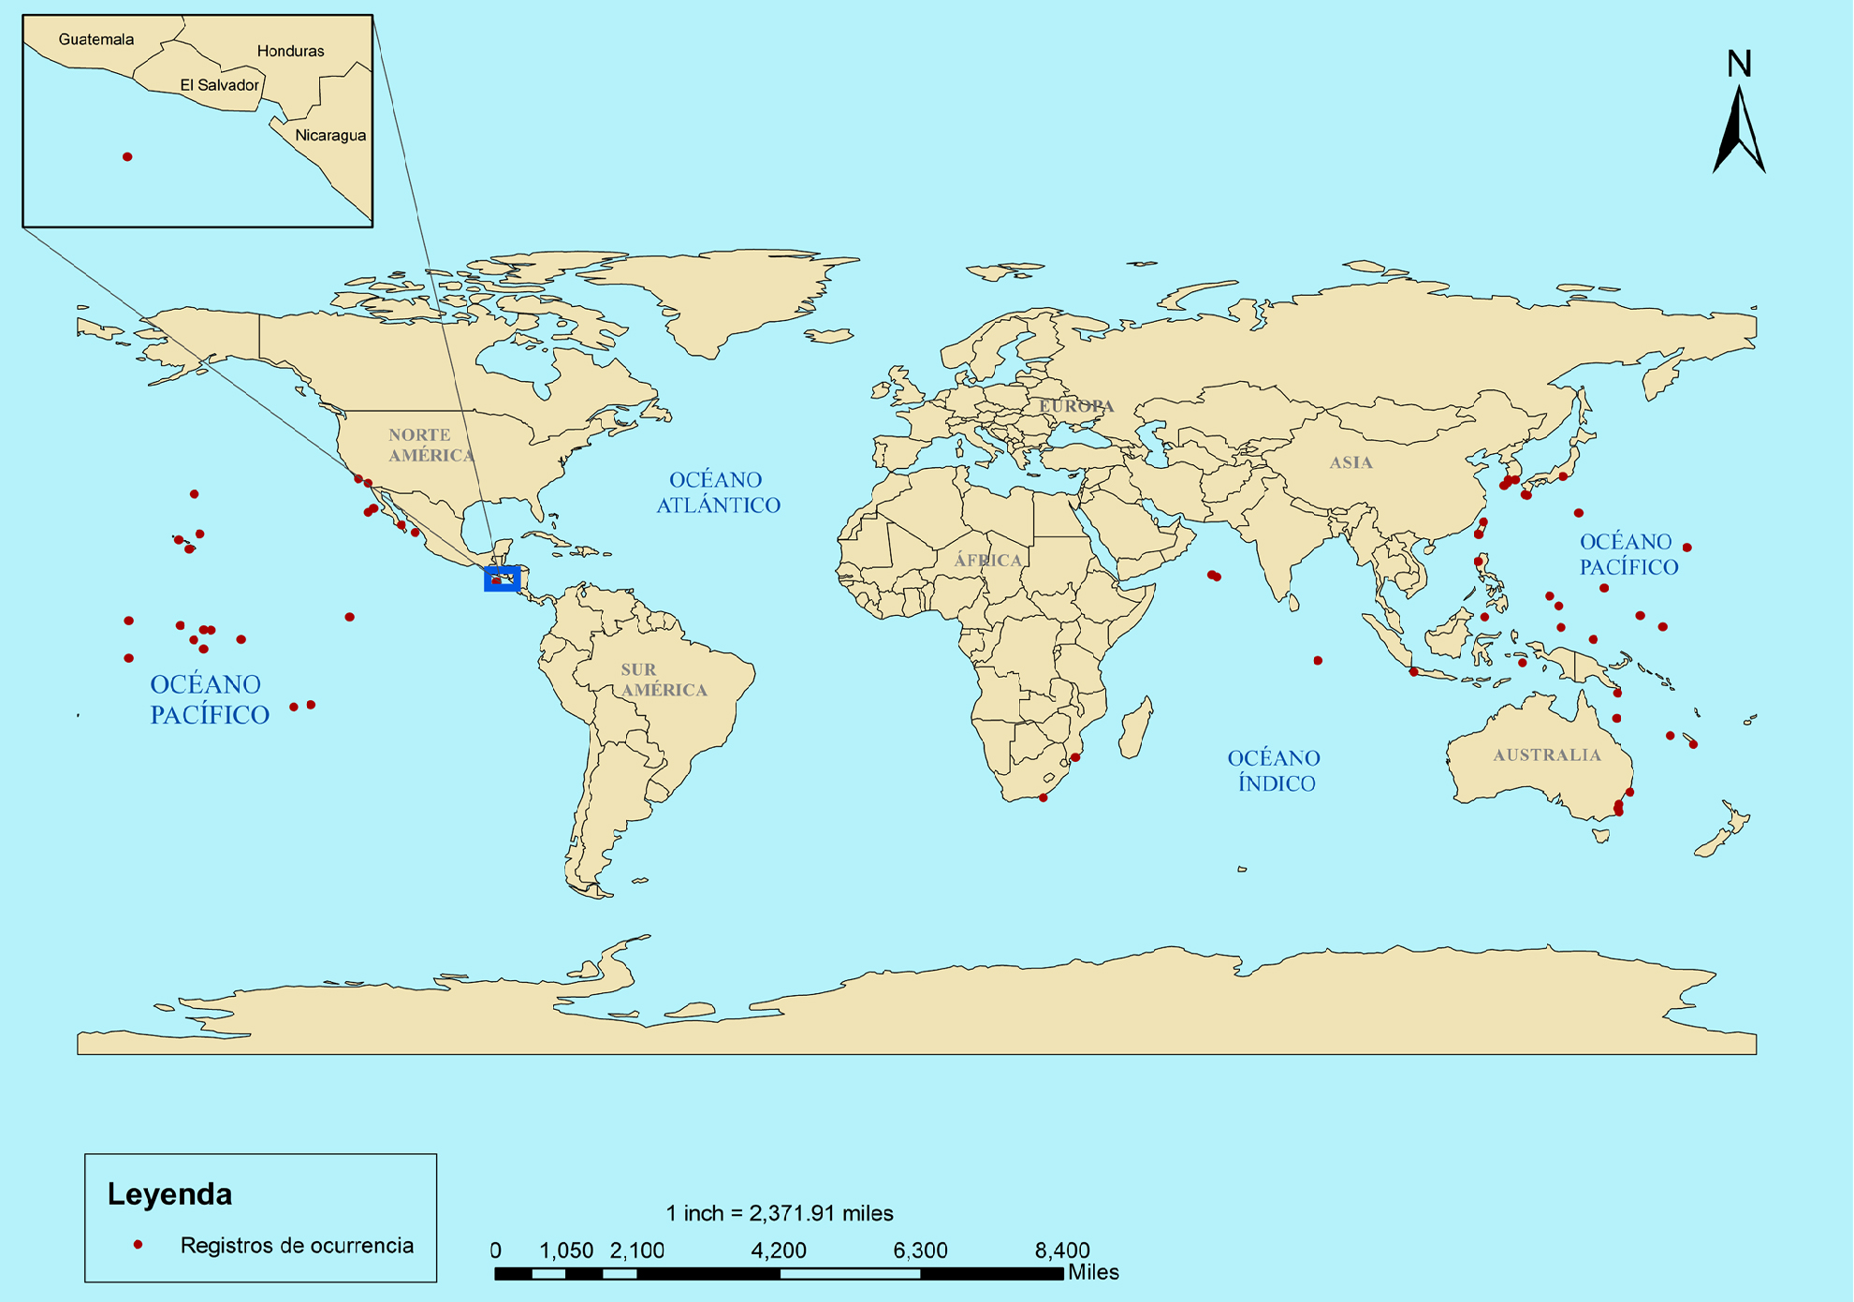[/graphic]
[label]Fig. 2[/label]. [caption]Mapa de registro de ocurrencias de Taractichthys steindachneri. Datos de ocurrencia obtenidos de FishNet 2 (2013) y GBIF (2022)[/caption][/figgrp]

[tabwrap id="t1"][label]Cuadro
1[/label]. [caption]Conteo merístico y morfometría de Taractichthys steindachneri[/caption]
[table][tbody][tr][td align="center"]Estructura/medida[/td] | [td align="center"]Morfométrico (cm)[/td] | [td align="center"]Merístico[/td][/tr]
[tr][td align="center"]Longitud total[/td] | [td align="center"]35[/td] | [td align="center"]-[/td][/tr]
[tr][td align="center"]Longitud cefálica[/td] | [td align="center"]9.36[/td] | [td align="center"]-[/td][/tr]
[tr][td align="center"]Diámetro del ojo[/td] | [td align="center"]1.44[/td] | [td align="center"]-[/td][/tr]
[tr][td align="center"]Longitud mandíbula superior[/td] | [td align="center"]3.44[/td] | [td align="center"]-[/td][/tr]
[tr][td align="center"]Longitud aleta pectoral[/td] | [td align="center"]12.95[/td] | [td align="center"]-[/td][/tr]
[tr][td align="center"]Altura[/td] | [td align="center"]13.04[/td] | [td align="center"]-[/td][/tr]
[tr][td align="center"]Escamas línea lateral[/td] | [td align="center"]-[/td] | [td align="center"]34[/td][/tr]
[tr][td align="center"]Radios aleta dorsal[/td] | [td align="center"]-[/td] | [td align="center"]33[/td][/tr]
[tr][td align="center"]Radios aleta anal[/td] | [td align="center"]-[/td] | [td align="center"]26[/td][/tr][/tbody][/table][/tabwrap]

[p]26 radios y en la aleta dorsal 33 radios, de igual forma se obtuvieron datos morfométricos de la especie ([xref ref-type="table" rid="t1"]Cuadro 1[/xref]). Las descripciones antes explicadas concuerdan con la especie T. steindachneri ([xref ref-type="bibr" rid="r20"]Smith, 1986[/xref]; [xref ref-type="bibr" rid="r21"]Sommer, 1995[/xref]; [xref ref-type="bibr" rid="r2"]Carpenter & Niem, 2001[/xref]; [xref ref-type="bibr" rid="r10"]Kim et al. 2012[/xref]; [xref ref-type="bibr" rid="r18"]Robertson & Allen, 2015[/xref]).[/p]

[/subsec][subsec][sectitle]Hábitat[/sectitle]

[p]La especie Taractichthys steindachneri, aunque se captura con más frecuencia a mayor profundidad (hasta los 700 m), ([xref ref-type="bibr" rid="r14"]Nakano et al. 1997[/xref]; [xref ref-type="bibr" rid="r9"]Khalaf & Zajonz, 2007[/xref]; [xref ref-type="bibr" rid="r24"]Zhu et al. 2012[/xref]), existen algunos registros de esta especie a profundidades menores (10-15 m) ([xref ref-type="bibr" rid="r22"]Villavicencio-Garayzar & Chávez 1986[/xref]; [xref ref-type="bibr" rid="r1"]Byung-Jik et al. 2012[/xref]), ya que está adaptada para alimentarse y sobrevivir en ambientes mesopelágicos y migra de forma vertical hacia ambientes epipelágicos ([xref ref-type="bibr" rid="r19"]Sánchez-Cárdenas et al. 2016[/xref]).[/p]
[p]A la vez, parece preferir temperaturas de 7°C a 26.3°C, con una media de 13.8°C ([xref ref-type="bibr" rid="r5"]Hawn & Seki, 2005[/xref]). Mientras que, la temperatura superficial del mar de El Salvador es más cálida; entre los 27.9-30.0°C [xref ref-type="bibr" rid="r16"](Clima Pesca, 2021[/xref]), por lo que, la captura de T. steindachneri muy cerca de la superficie pudo deberse al enfriamiento de las aguas superficiales del Pacífico oriental ecuatorial y centroamericano, a causa del fenómeno de La Niña, en el mes de noviembre.[/p][/subsec][/sec][/xmlbody]

[ack][sectitle]AGRADECIMIENTOS[/sectitle]
[p]A los pescadores de Los Cóbanos por proporcionar los datos y fotografía del espécimen, en especial al pescador don Oscar Peraza por estar dispuesto, siempre, a responder nuestras interrogantes. A los revisores anónimos por las observaciones realizadas para mejorar este manuscrito.[/p][/ack]

[refs][sectitle]REFERENCIAS[/sectitle]

[ref id="r1" reftype=“journal"][authors role="nd"][pauthor][surname]Byung-Jik[/surname], [fname]K.[/fname][/pauthor]; [pauthor][surname]Jin-Koo[/surname], [fname]K.[/fname][/pauthor]; [pauthor][surname]Jung-Hwa[/surname], [fname]R.[/fname][/pauthor]; & [pauthor][surname]Ji-Tae[/surname], [fname]P.[/fname][/pauthor] [/authors]([date dateiso="20120000" specyear="2012"]2012[/date]). [arttitle]First reliable record of the Sickle pomfret[/arttitle], [source]Taractichthys steindachneri (Bramidae: Perciformes) from Korea. Korean J. Ichthyol.[/source], [volid]24[/volid]([issueno]3[/issueno]), [pages]230-233[/pages].[/ref]
[ref id="r2" reftype="book"][authors role="nd"][pauthor][surname]Carpenter[/surname], [fname]K. E.[/fname][/pauthor] & [pauthor][surname]Niem[/surname], [fname]V. H.[/fname][/pauthor] [/authors]([date dateiso="20010000" specyear="2001"]2001[/date]). [source]The living marine resources of the western central Pacific. Bony fishes part 3 (Menidae to Pomacentridae). [/source][publoc]Italy[/publoc]. [pubname]FAO[/pubname].[/ref]
[ref id="r3" reftype="book"][authors role="nd"][cauthor]Fishnet 2[/cauthor].[/authors] ([date dateiso="20130000" specyear="2013"]2013[/date]). [source]Descarga de datos de ocurrencia.[/source][url]http://www.fishnet2.net/search.aspx?t=Taractichthys+steindachneri+[/url][/ref]
[ref id="r4" reftype="book"][authors role="nd"][cauthor]GBIF. Global Biodiversity Information Facility[/cauthor].[/authors] ([date dateiso="20220000" specyear="2022"]2022[/date]). [source]Descarga de ocurrencia de GBIF[/source] https://doi.org/[pubid idtype="doi"]10.15468/dl.3y485a[/pubid][/ref]
[ref id="r5" reftype=“journal"][authors role="nd"][pauthor][surname]Hawn[/surname], [fname]D.[/fname][/pauthor] & [pauthor][surname]Seki[/surname], [fname]M.[/fname][/pauthor] [/authors]([date dateiso="20050000" specyear="2005"]2005[/date]). [arttitle]End of the Line: Using Instrumented Longline to Study Vertical Habitat of Pelagic Fishes. [/arttitle][source]PFRP Newsletter[/source]. [volid]10[/volid]([issueno]3[/issueno]), [pages]1-2[/pages].[/ref]
[ref id="r6" reftype="book"][authors role="nd"][cauthor]Image J.[/cauthor][/authors] ([date dateiso="20220000" specyear="2022"]2022[/date]). [source]Image Processing and Analysis in Java®.[/source] Version [version]1.53p[/version]. [url]https://imagej.nih.gov/ij/[/url]. [publoc]EE. UU.[/publoc]: [pubname]Sun Microsystems, Inc[/pubname].[/ref]
[ref id="r7" reftype="book"][authors role="nd"][cauthor]IRI. International Research Institute for Climate and society[/cauthor].[/authors] ([date dateiso="20200000" specyear="2020"]2020[/date]). [source]IRI ENSO Forecast.[/source] [url]https://iri.columbia.edu/ ourexpertise/climate/forecasts/censo/2020-November-quick-look/?enso_tab=enso-iri_update[/url][/ref]
[ref id="r8" reftype="book"][authors role="nd"][cauthor]JICA & MAG-CENDEPESCA. [/cauthor][cauthor]Agencia de Cooperación Internacional del Japón.[/cauthor] [cauthor]Ministerio de Agricultura y Ganadería-Centro de Desarrollo de la Pesca y la Acuicultura. [/cauthor][/authors]([date dateiso="20020000" specyear="2002"]2002[/date]). [source]El estudio sobre el desarrollo de la pesca artesanal en El Salvador: Informe principal.[/source] [publoc]El Salvador[/publoc]. [pubname]Sin editorial[/pubname].[/ref]
[ref id="r9" reftype=“journal"][authors role="nd"][pauthor][surname]Khalaf[/surname], [fname]M.[/fname][/pauthor] & [pauthor][surname]Zajonz[/surname], [fname]U.[/fname][/pauthor] [/authors]([date dateiso="20070000" specyear="2007"]2007[/date]). [arttitle]Fourteen additional species recorded from below 150 m depth in the Gulf of Aqaba, including Liopropoma lunulatum (Pisces: Serranidae), new record for the Red Sea. [/arttitle][source]Fauna of Arabia[/source], [volid]23[/volid], [pages]421-433[/pages].[/ref]
[ref id="r10" reftype=“journal"][authors role="nd"][pauthor][surname]Kim[/surname], [fname]B. J.[/fname][/pauthor]; [pauthor][surname]Kim[/surname], [fname]J. K.[/fname][/pauthor]; [pauthor][surname]Ryu[/surname], [fname]J. H.[/fname][/pauthor] & [pauthor][surname]Park[/surname], [fname]J .T[/fname][/pauthor] [/authors] ([date dateiso="20120000" specyear="2012"]2012[/date]). [arttitle]First reliable record of the sickle pomfret[/arttitle], [source]Taractichthys steindachneri (Bramidae: Perciformes) from Korea. Korean J. Ichthyol.[/source] , [volid]24[/volid]([issueno]3[/issueno]), [pages]230-233[/pages].[/ref]
[ref id="r11" reftype=“journal"][authors role="nd"][pauthor][surname]Kindong[/surname], [fname]R.[/fname][/pauthor]; [pauthor][surname]Wu[/surname], [fname]F.[/fname][/pauthor]; [pauthor][surname]Tian[/surname], [fname]S.[/fname][/pauthor]; [pauthor][surname]Zhu[/surname], [fname]J.[/fname][/pauthor]; [pauthor][surname]Dai[/surname], [fname]X.[/fname][/pauthor]; [pauthor][surname]Wang[/surname], [fname]J.[/fname][/pauthor]; & [pauthor][surname]Dai[/surname], [fname]L.[/fname][/pauthor] [/authors]([date dateiso="20200000" specyear="2020"]2020[/date]). [arttitle]Biological parameters estimate for the sickle pomfret (Taractichthys steindachneri) in the west-central and eastern Pacific Ocean.[/arttitle] [source]Indian J. Geo. Mar. Sci.[/source], [volid]49[/volid]([issueno]03[/issueno]), [pages]373-381[/pages].[/ref]
[ref id="r12" reftype="book"][authors role="nd"][cauthor]MARN. Ministerio de Medio Ambiente y Recursos Naturales[/cauthor].[/authors] ([date dateiso="20160000" specyear="2016"]2016[/date]). [source]Plan de manejo del Área Natural Protegida: Complejo Los Cóbanos: Santa Agueda ó El Zope, bosque salado y porción marina. [/source][publoc]El Salvador[/publoc]. [pubname]Sin editorial[/pubname].[/ref]
[ref id="r13" reftype="book"][authors role="nd"][cauthor]MARN. Ministerio del Medio Ambiente y Recursos Naturales.[/cauthor] [/authors]([date dateiso="20200000" specyear="2020"]2020[/date]). [source]Boletín Fenómeno de El Niño Oscilación del Sur (ENOS) noviembre 2020. [/source][publoc]El Salvador[/publoc]. [pubname]Sin editorial[/pubname].[/ref]
[ref id="r14" reftype="journal"][authors role="nd"][pauthor][surname]Nakano[/surname], [fname]H.[/fname][/pauthor]; [pauthor][surname]Okazaki[/surname], [fname]M.[/fname][/pauthor]; & [pauthor][surname]Okamoto[/surname], [fname]H.[/fname][/pauthor] [/authors]([date dateiso="19970000" specyear="1997"]1997[/date]). [arttitle]Analysis of catch depth by species for tuna longline fishery based on catch by branch lines.[/arttitle] [source]Bull. Nat. Res. Inst. Far Seas Fish.[/source], [volid]34[/volid], [pages]43-62[/pages].[/ref]
[ref id="r15" reftype="book"][authors role="nd"][cauthor]NOAA. National Centers for Environmental Information, State of the Climate. [/cauthor][/authors]([date dateiso="20200000" specyear="2020"]2020[/date]). [source]Global Climate Report for November 2020.[/source] [url]https://www.ncdc.noaa.gov/sotc/global/202011[/url][/ref]
[ref id="r16" reftype="book"][authors role="nd"][cauthor]OSPESCA-SICA. Organización del Sector Pesquero y Acuícola del Istmo Centroamericano Secretaría General del Sistema de la Integración Centroamericana.[/cauthor] [/authors] ([date dateiso="20210000" specyear="2021"]2021[/date]). [chptitle]CLIMA PESCA[/chptitle]. En [authors role="ed"][cauthor]OSPES-CA-SICA[/cauthor][/authors] (Eds.), [source]Temperatura superficial del agua (TSM), clorofila, vientos, Blanqueamiento de corales [/source](pp. [pages]4-10[/pages]). [publoc]EE. UU.[/publoc]: [pubname]SICA[/pubname].[/ref]
[ref id="r17" reftype=“journal"][authors role="ed"][pauthor][surname]Puentes[/surname], [fname]V.[/fname][/pauthor]; [pauthor][surname]Rubio[/surname], [fname]E. A.[/fname][/pauthor]; & [pauthor][surname]Zapata[/surname], [fname]L. A.[/fname][/pauthor] [/authors]([date dateiso="20010000" specyear="2001"]2001[/date]). [arttitle]Primer registro del género Taractes (Pisces: Bramidae) en el océano Pacífico colombiano. [/arttitle][source]Biol. Invest. Mar. Cost.[/source] [volid]30[/volid], [pages]207-212[/pages]. https://doi.org/[pubid idtype="doi"]10.25268/bimc.invemar.2001.30.0.306[/pubid][/ref]
[ref id="r18" reftype="book"][authors role="nd"][pauthor][surname]Robertson[/surname], [fname]D. R.[/fname][/pauthor] & [pauthor][surname]Allen[/surname], [fname]G. R.[/fname][/pauthor] [/authors]([date dateiso="20150000" specyear="2015"]2015[/date]). [source]Shorefishes of the Tropical Eastern Pacific: online information system. [/source][url]https://biogeodb.stri.si.edu/sftep/es/pages[/url][/ref]
[ref id="r19" reftype=“journal"][authors role="nd"][pauthor][surname]Sánchez-Cárdenas[/surname], [fname]R.[/fname][/pauthor]; [pauthor][surname]Plomozo-Lugo[/surname], [fname]T.[/fname][/pauthor]; [pauthor][surname]de los Ángeles Maldonado-Amparo[/surname], [fname]M.[/fname][/pauthor]; [pauthor][surname]Valdez-Pineda[/surname], [fname]M. C.[/fname][/pauthor]; [pauthor][surname]Salcido-Guevara[/surname], [fname]L. A.[/fname][/pauthor]; & [pauthor][surname]Ramírez-Pérez[/surname], [fname]J. S.[/fname][/pauthor][/authors] ([date dateiso="20160000" specyear="2016"]2016[/date]). [arttitle]Nuevos registros de Taractichthys steindachneri (Perciformes, Bramidae) en el sur del golfo de California. [/arttitle][source]Ciencia Pesquera[/source], [volid]24[/volid]([issueno]2[/issueno]), [pages]59-64[/pages].[/ref]
[ref id="r20" reftype="book"][authors role="nd"][pauthor][surname]Smith[/surname], [fname]M. M.[/fname][/pauthor] [/authors]([date dateiso="19860000" specyear="1986"]1986[/date]). [chptitle]Family N.° 207: Bramidae.[/chptitle] In [authors role="ed"][pauthor][fname]M. M.[/fname] [surname]Smith[/surname][/pauthor] & [pauthor][fname]P. C. [/fname][surname]Heemstra[/surname][/pauthor] [/authors](Eds.), [source]Smith’s Sea Fishes [/source](pp. [pages]633636[/pages]). [publoc]EE. UU.[/publoc]: [pubname]Springer-Verlag[/pubname]. https:// doi.org/[pubid idtype="doi"]10.1007/978-3-642-82858-4[/pubid][/ref]
[ref id="r21" reftype="book"][authors role="nd"][pauthor][surname]Sommer[/surname], [fname]C.[/fname][/pauthor] [/authors]([date dateiso="19950000" specyear="1995"]1995[/date]). [chptitle]Bramidae[/chptitle]. In [authors role="nd"][pauthor][fname]W.[/fname] [surname]Fischer[/surname][/pauthor]; [pauthor][fname]F.[/fname] [surname]Krupp[/surname][/pauthor]; [pauthor][fname]C.[/fname] [surname]Schneider[/surname][/pauthor]; [pauthor][fname]C.[/fname] [surname]Sommer[/surname][/pauthor]; [pauthor][fname]K. E. [/fname][surname]Carpenter[/surname][/pauthor]; & [pauthor][fname]V. H. [/fname][surname]Niem[/surname][/pauthor][/authors] (Eds.). [source]Guía FAO para la identificación de especies para los fines de la pesca. Pacífico centro-oriental. [/source]Vol. [volid]II[/volid]. (pp. [pages]937-939[/pages]). [publoc]Italia[/publoc]. [pubname]FAO[/pubname].[/ref]
[ref id="r22" reftype=“journal"][authors role="nd"][pauthor][surname]Villavicencio-Garayzar[/surname], [fname]C. J.[/fname][/pauthor] & [pauthor][surname]Chávez[/surname], [fname]H.[/fname] [/pauthor][/authors]([date dateiso="19860000" specyear="1986"]1986[/date]). [arttitle]Primer registro en aguas mexicanas de Taractichthys steindachneri (Döderlein) (Pisces: Bramidae). [/arttitle][source]Inv. Mar. Cicimar[/source]. [volid]3[/volid]([issueno]1[/issueno]) [pages]127-138[/pages].[/ref]
[ref id="r23" reftype=“journal"][authors role="nd"][pauthor][surname]Yoshida[/surname], [fname]H. O.[/fname] [/pauthor][/authors]([date dateiso="19730000" specyear="1973"]1973[/date]). [arttitle]Taractes rubescens and Taractichthys steindachneri from Hawaiian waters. [/arttitle][source]Fish. Bull.[/source], [volid]71[/volid]([issueno]3[/issueno]), [pages]900-902[/pages].[/ref]
[ref id="r24" reftype=“journal"][authors role="nd"][pauthor][surname]Zhu[/surname], [fname]J.[/fname][/pauthor]; [pauthor][surname]Xu[/surname], [fname]L.[/fname][/pauthor]; [pauthor][surname]Dai[/surname], [fname]X.[/fname][/pauthor]; [pauthor][surname]Chen[/surname], [fname]X.[/fname][/pauthor] & [pauthor][surname]Chen[/surname], [fname]Y.[/fname][/pauthor][/authors] ([date dateiso="20120000" specyear="2012"]2012[/date]). [arttitle]Comparative analysis of depth distribution for seventeen large pelagic fish species captured in a longline fishery in the central-eastern Pacific Ocean. [/arttitle][source]Sci. Mar.[/source], [volid]76[/volid]([issueno]1[/issueno]), [pages]149-157[/pages]. [url]https://doi.org/10.3989/scimar.03379.16C[/url][/ref][/refs][/doc]

